Об участии в заседании Совета Представительства
Союза муниципальных контрольно-счетных органов в Центральном федеральном округе

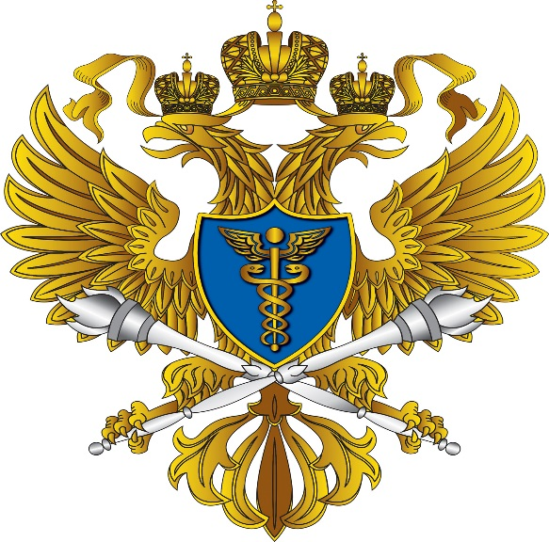
09 сентября 2021 года председатель Контрольно-счетной палаты Старооскольского городского округа Светлана Шеина приняла участие в заседании Совета Представительства Союза муниципальных контрольно-счетных органов в Центральном федеральном округе, которое было организовано Контрольно-счетной палатой городского округа г. Воронеж в режиме видеоконференцсвязи.
В заседании также приняли участие руководители контрольно-счетных органов городов Белгорода, Курска, Иваново, Рязани, Тулы и др.
Светлана Анатольевна выступила с докладом по вопросу участия муниципальных контрольно-счетных органов, входящих в Центральный федеральный округ, в конкурсах Союза муниципальных контрольно-счетных органов в 2020 и 2021 годах.
Участники заседания обсудили перспективы работы муниципальных контрольно-счетных органов в свете изменений, внесенных в июле текущего года в Федеральный закон от 07 февраля 2011 года № 6-ФЗ «Об общих принципах организации и деятельности контрольно-счетных органов субъектов Российской Федерации и муниципальных образований», а также обменялись опытом по реализации требований Федерального закона от 01 июля 2021 года № 255-ФЗ.

